
РАСПАРАДЖЭННЕ  ПРЭМ’ЕР-МІНІСТРА  РЭСПУБЛІКІ БЕЛАРУСЬ |  | РАСПОРЯЖЕНИЕ  ПРЕМЬЕР-МИНИСТРА  РЕСПУБЛИКИ БЕЛАРУСЬ

28 декабря 2023 г. | № | 471р
г. Мінск |  |  |  |  | г. Минск

Об изменении распоряжения Премьер-министра Республики Беларусь от 30 декабря 2022 г. № 453р

Пункт 1 распоряжения Премьер-министра Республики Беларусь от 30 декабря 2022 г. № 453р ”О введении ведомственной отчетности“ дополнить подпунктом 1.6 следующего содержания:
”1.6. для учреждений образования, реализующих образовательные программы высшего, среднего специального и профессионально-технического образования, – о ходе возмещения в республиканский и (или) местные бюджеты средств, затраченных государством на подготовку специалистов, рабочих, служащих в учреждениях образования, реализующих образовательные программы высшего образования, среднего специального и профессионально-технического образования.“.
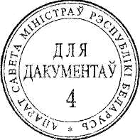

Первый заместитель
Премьер-министра
Республики Беларусь Н.Снопков

05

